一般社団法人日本医療保育学会

第２０回　全国研修会のお知らせ

皆様いかがお過ごしでしょうか。ご参加をお待ちしております。

今年5月より、新型コロナウイルス感染症が第5類へ移行しましたが、今年度もオンデマンド配信での開催と致しました。マスクのない生活が少しずつ日常となってきております。制限のあった生活から「子どもの声を聴いたり・子どもに触れたり・・・」と子どもに寄り添う優しい保育を、改めて学び合いましょう。



テーマ　**こどもまんなか社会と医療保育**

**～聴いて・触れて・見守る優しい保育をめざして～**

**配信期間** 2023月11月4日(土)　～11月30日(木)

**プログラム**

**・開会のあいさつ**

**研修委員会全国研修会担当　　 　　　土屋明子**

**・講演「****こども家庭庁及びこども基本法とは？」**

**講師：****仙台白百合女子大学　人間学部子ども教育学科**

**教授****三浦　主博氏（みうらきみひろ氏）**

**・「****保育士は遊びを通じて医療的ケア児等の自立を支えるプロフェッショナル」**

**講師：****熊本大学病院小児在宅医療支援センター**

**熊本県医療的ケア児支援センター副センター長**

**小児科医師　小篠　史郎氏（おざさしろう氏）**

**・「子どもの脳は肌にある」**

**講師：桜美林大学　リベラルアーツ学群**

**教授　山口　創氏（やまぐちはじめ氏）**

**・閉会のあいさつ**

**全国研修会実行委員　　　　　　　　　　　　　　　　　望月希美**

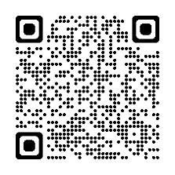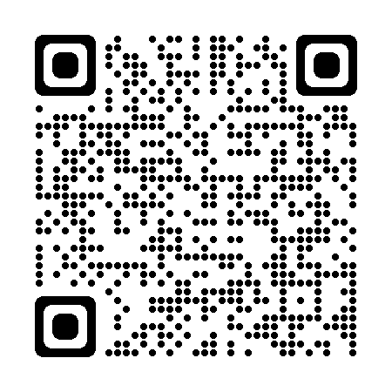

**【参 加 費】　会員　1０００円　　非会員　15００円　学生　500円　（振込）**

**【参加申し込み方法】**

・右上のQRコードまたは下記のURLからから申し込み事項を入力の上、送信してください。

[**https://docs.google.com/forms/d/16-3xAISjkYNg_Jv8BriDz_pS-RIqpOgoXaH7aNT9mGE/edit**](https://docs.google.com/forms/d/16-3xAISjkYNg_Jv8BriDz_pS-RIqpOgoXaH7aNT9mGE/edit)

上記を利用できない場合は、下記のアドレスに件名を【第２０回全国研修会参加申し込み】として、

➀お名前　 ②ふりがな 　③メールアドレス　 ④会員の有無　⑤会員番号（会員の場合）

⑥郵便番号と住所（受講証・領収書の送付先） ⑦電話番号　⑧ご所属

⑨領収書の有無　⑩受講証の有無　を記載し、お送りください。

・申し込み確認後、振込先口座の案内メールを返信します。案内メールが届いてから5日以内に

参加費を振り込んでください。

・振り込み確認後、オンデマンド配信のためのURL・資料等をお送りします。

**【参加申し込みメールアドレス】**

[2023zenkokukensyukai@gmail.com](mailto:2023zenkokukensyukai@gmail.com)

**【申し込み締め切り】**　　**20２３年　１０月　３１日（火）まで**

**【注意事項】**・配信をご覧になった方はグーグルフォームにアクセス頂き、アンケートのご入力をお願いいたします。アンケートは１２月１５日（金）までにご提出をお願いいたします。

　　　　　　　　・「領収書」は研修会修了後、郵送いたします。領収書の発行が必要ない場合は、入金時に銀行等が発行する振込明細書を領収書に代えさせていただきます。

・「受講証」が必要な方には、アンケート提出確認後、郵送いたします。

・医療保育専門士の方はアンケートの提出により、資格更新単位１０単位が取得できます。

**【そ の 他】**　・このご案内は本学会ホームページでもご覧いただけます。

**【第２０回全国研修会についての質問・問い合わせ先】**

問い合わせ先：E-mail　[2023zenkokukensyukai@gmail.com](mailto:2023zenkokukensyukai@gmail.com)

一般社団法人日本医療保育学会　第２０回全国研修会事務局

土屋明子

紅葉した山のライン素材